Projet CI3
OIC1 - Fiche TP5

F. CRUZ – A. HASSAN

Nom provisoire du futur système :
DuoPales
Fait référence directe aux deux pales situées à l’avant du robot qui seront essentielles pour attraper le cube et l’emmener au point de chute, situé au centre du plateau de jeu.

Logo pour une fabrication en découpe laser (taille max 10 x 10 cm) :

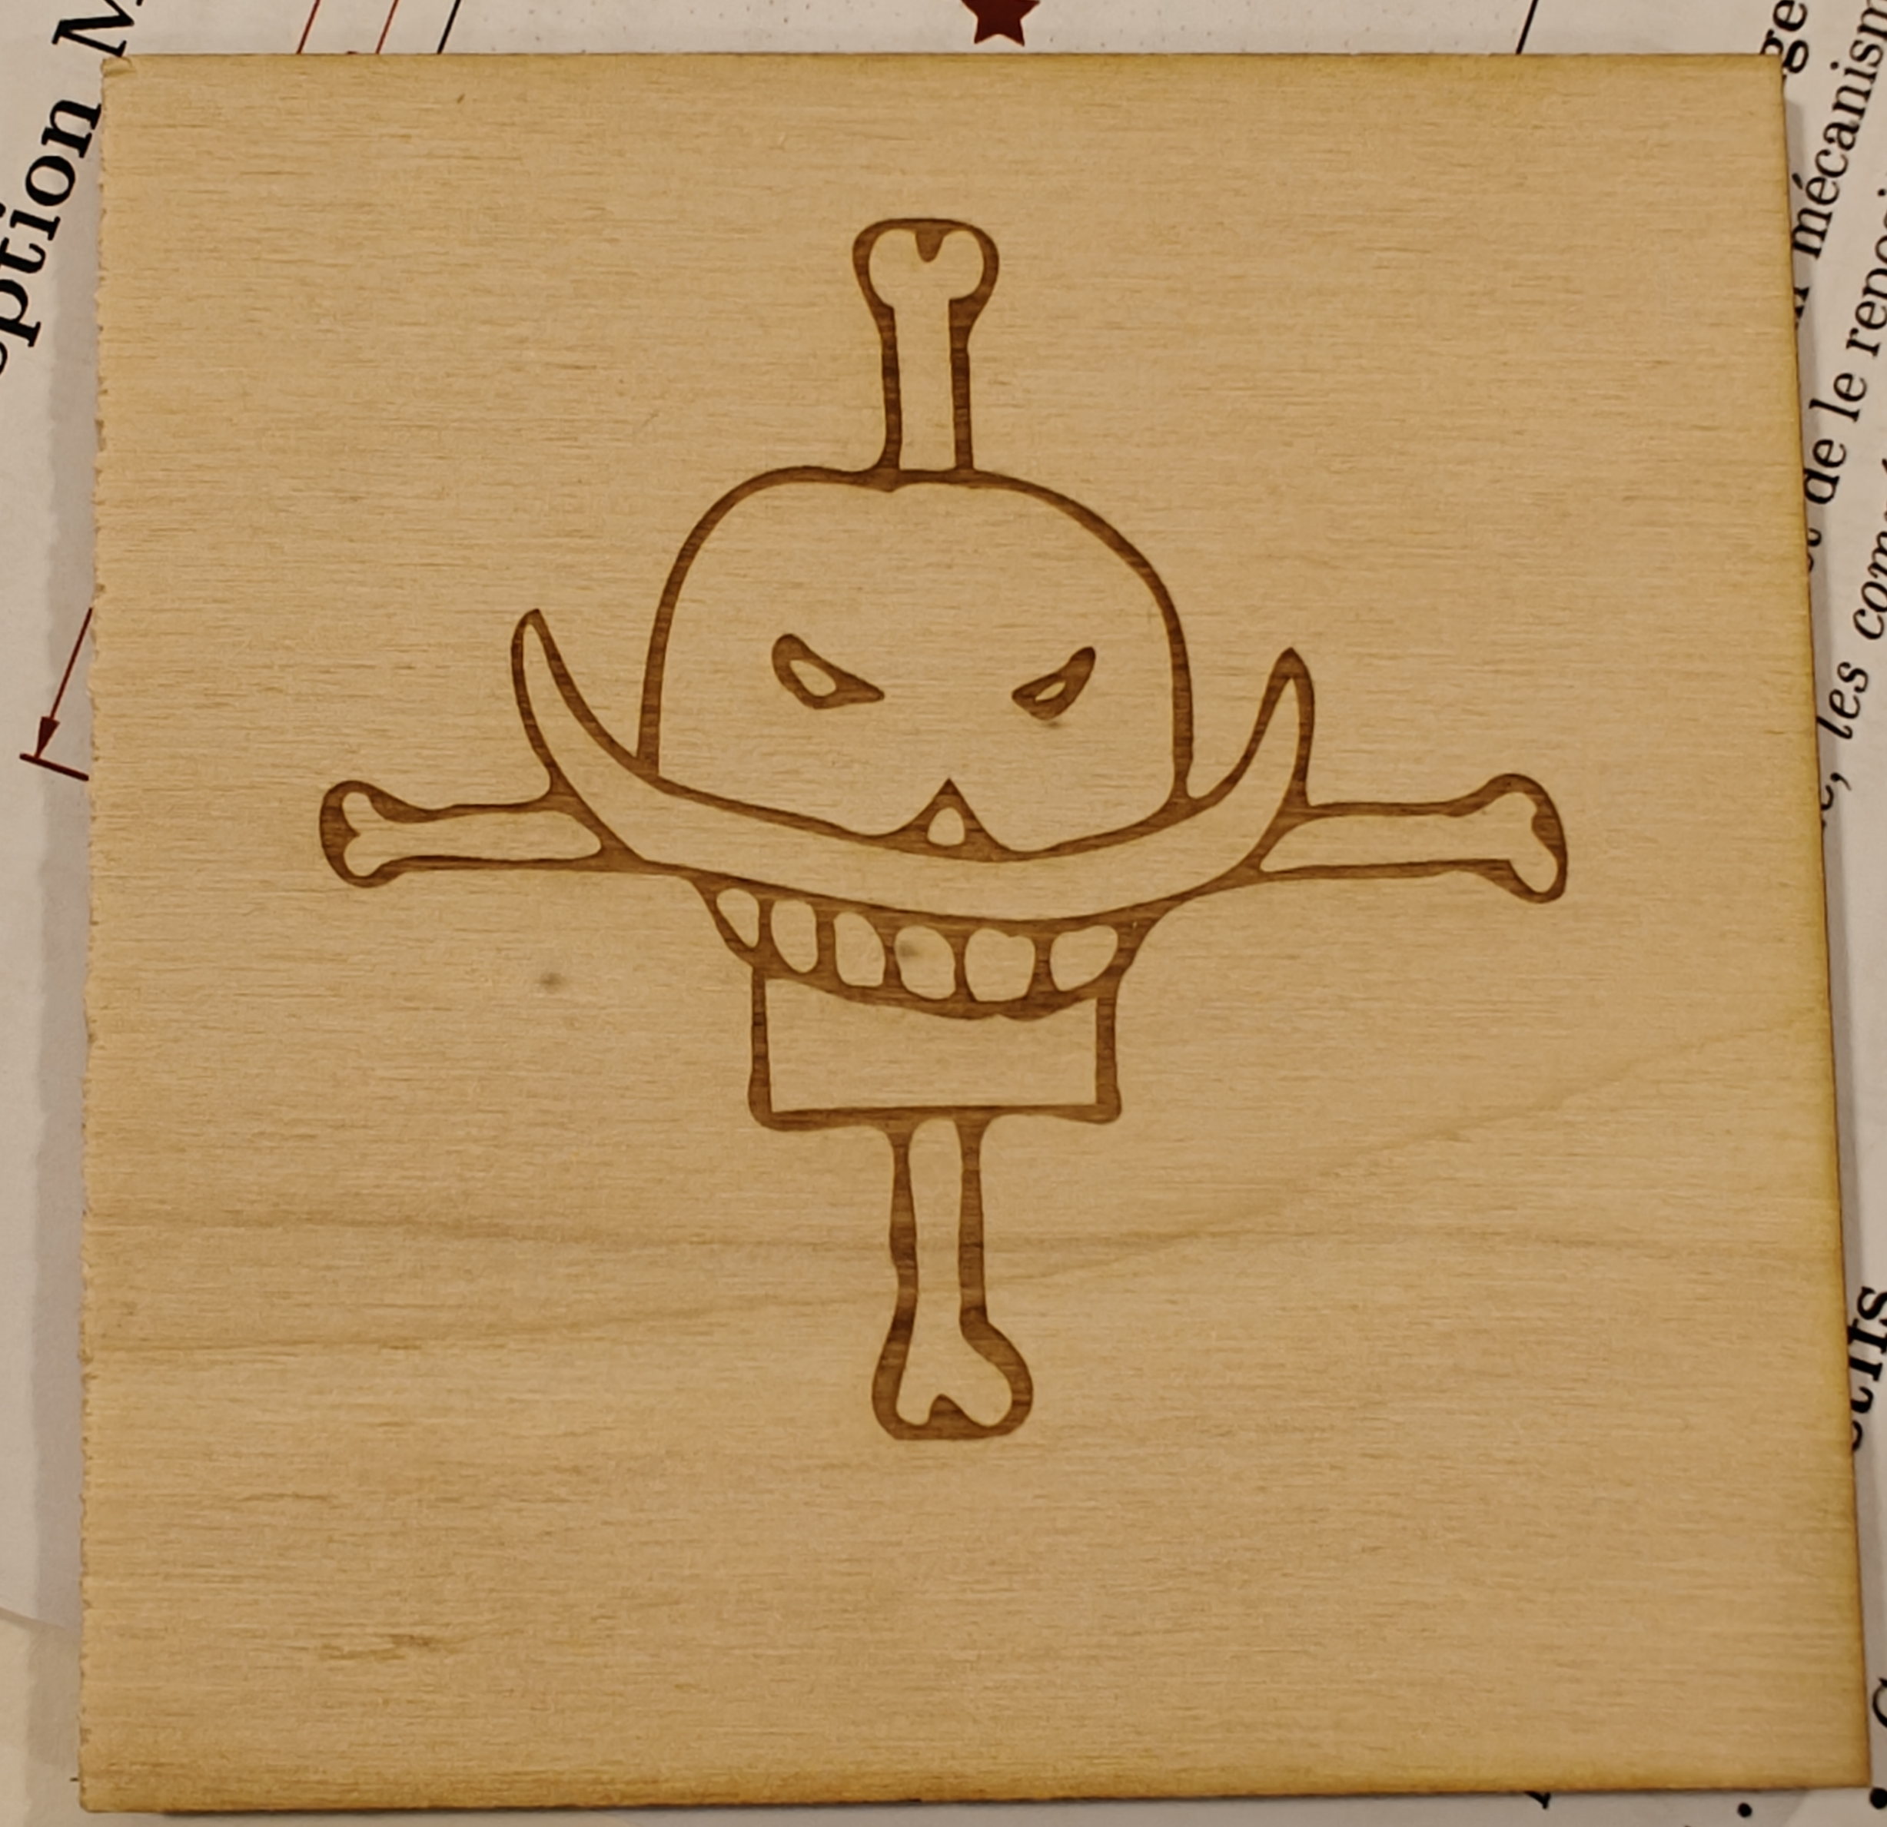 Notre logo pour le robot

Cette fiche est une synthèse d’analyse et de proposition de concept de votre futur mécanisme (système) de projet CI3. Il représente un premier OIC (Objet Intermédiaire de Conception) dans la démarche de conception.

Déposer cette fiche sur ARCHE à la fin de TP5

Liste des questions formulées de manière à trouver l’information dans les sources
Comment concevoir un système de pales efficace pour ramasser un objet cubique ?

Quels types de capteurs peuvent détecter la position d’un cube posé au sol ?
Quels moteurs choisir pour faire tourner des pales robotisées de petite taille ?

Quels matériaux utiliser pour des pales résistantes et légères ?

Comment tester la fiabilité d’un système de ramassage robotisé ?

Quelles sont les dimensions minimales d’un robot pour manipuler un objet de 6x6x6 cm ?

Les fonctions principales et les contraintes du système | Concepts connus ou mal connus – termes inconnus – pistes probables à explorer, liste des éléments et phénomènes à expliquer
- Se rapprocher de l’objet à ramasser.  - Ajuster la position du robot pour un bon alignement avec le cube.  - placer le cube entre les pales. (Ajustement dynamique du robot)  - Ramasser le cube → l’amener à un point donné.  - Fournir assez d’énergie pour le déplacement.  -Commander chaque roue arrière avec son propre moteur.  Pales, roues, moteur électrique, batterie, carte Arduino | Concepts connus :  - Fonction de préhension / ramassage  - Déplacement sur 2 roues motrices + 1 roue folle  - Mécanismes de pales (ou pinces)  - Dimensions et contraintes de gabarit (15 cm, cube 6x6x6 cm)  - Contrôle moteur via microcontrôleur (Arduino, ESP32, etc.)  - Capteurs de distance simples (IR, ultrasons)  Concepts mal connus ou partiellement maîtrisés :  -Cinématique précise avec 3 roues dont 1 non motrice  (comportement sur différents sols, rotation sur place, stabilité)  - Interaction entre pales et objets non centrés  (ramassage efficace si le cube est mal aligné)  - Adhérence et frottement entre les roues et le sol selon les charges

1/ LECTURE DETAILLEE DU PROBLEME
3/ A L’ISSUE DE CETTE SEANCE
2/ MOTS CLEFS

Représentez par un schéma, le système que vous envisagez
4/ CHOIX DE SYSTEME

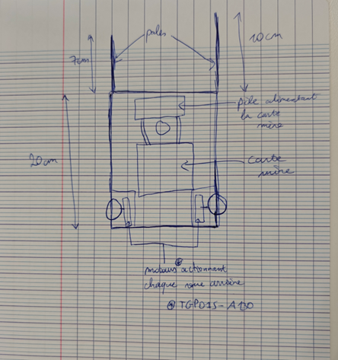
Décrivez le principe de fonctionnement et les mouvements que vous souhaitez réaliser

Principe de fonctionnement général :

Le robot est équipé de deux pales à l'avant pour guider et ramasser un cube de 6x6x6 cm, de deux roues motrices arrière (entraînées chacune par un moteur TGPO1S-A30), d’une roue folle au centre, permettant de stabiliser le robot sans gêner sa rotation, d’une carte mère pour piloter les moteurs et lire les capteurs, et d’une pile pour l’alimentation électrique.

D’abord, le robot avance droit vers le cube grâce à ses deux roues arrière motrices. Des capteurs (IR, ultrason ou contact) peuvent l’aider à détecter l’objet à courte distance. Puis, les pales dirigent le cube vers l’intérieur lors de l’approche du robot, la forme des pales permet de guider le cube vers le centre du robot (quasiement au contact du chassis).
Une fois le cube ramassé, le robot peut ensuite se déplacer (en marche arrière, tourner ou aller vers un point précis). Les deux roues motrices permettent la rotation sur place si elles tournent en sens opposé.

Mouvements du robot attendus :

- Avancer / reculer en ligne droite (même vitesse sur les 2 moteurs).
- Tourner sur place ou pivoter (vitesse différente ou rotation opposée des roues arrière).
- Alignement automatique avec l’objet grâce à une stratégie simple de détection (non représentée ici).

